吉尔吉斯斯坦5天4晚纯玩跟团游（比什凯克+伊塞克湖 +布拉纳塔+岩画博物馆）

产品编号 ：CAGT-002

行程天数 ：5天4晚

简要行程： 比什凯克-乔尔蓬阿塔-比什凯克

游玩类型 ：古迹 、湖泊 、雪山 、森林 、岩画 、公园 、博物馆

出发地址： 比什凯克

旅游类型：精品小团游

导游&司机： 中 、英文导游 ，驾驶经验丰富的当地司机

详细行程

D1

抵达比什凯克：接机服务+酒店入住

用餐：餐食自理
住宿： 比什凯克
欢迎来到吉尔吉斯斯坦的首都——比什凯克!抵达后 ，我们的司机将在机场出口迎接您 ，并 送您前往市中心酒店办理入住手续 ，之后的时间您可以自由安排 ，在酒店休息或者探索 周边都是不错的选择。
【比什凯克Bishkek】 坐落在壮丽的阿拉套山脉脚下 ，城市规划保留了苏联时期的城市风 格。宽阔的林荫大道 、大型广场和混凝土建筑 ，与周边自然景观形成鲜明对比。
空闲时间建议：
圣复活正教堂Holy Resurrection Cathedral： 始建于1947年的东正教堂 ，是比什凯克俄 裔社区的信仰中心。洁白外墙与金色洋葱头穹顶在阳光下格外醒目 ， 内部圣像墙庄严肃 穆 ，展现出俄罗斯宗教艺术之美。

楚伊大道Chui Avenue: 作为城市代表性主干道，两旁保留着上世纪的苏式建筑和纪念 雕塑，街灯下复古建筑与现代商店并存，散发浓厚的历史气息。
品尝当地的美食：比什凯克的美食融合突厥、蒙古与中亚风味，可在传统餐厅尝试手抓 饭、烤肉串或热腾腾的拉面；还可品尝马奶酒或酸奶饮品。
抵达建议：

玛纳斯国际机场(FRU)是吉尔吉斯斯坦的重要国际枢纽，开通了覆盖欧洲、亚洲和中东主 要城市的直飞航班，包括伦敦、巴黎、迪拜、新加坡、北京、乌鲁木齐、莫斯科等。国 内交通同样便利，可快速前往伊塞克湖、纳林、奥什等主要旅游城市。

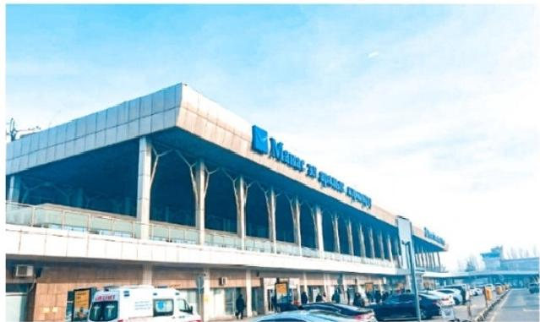
比什凯克机场

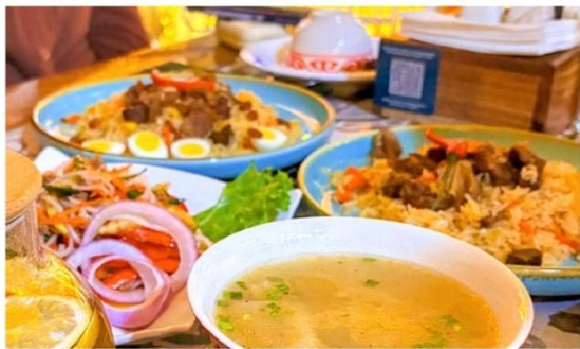
吉尔吉斯斯坦的美食

D2 比什凯克一日游：阿拉阿查国家公园+阿拉套广场+橡树公园+国家博物馆+奥 什集市+欢迎晚宴


用餐：含早餐，含晚餐 住宿：比什凯克
早餐后，乘车约40公里(车程1小时)前往游玩吉尔吉斯斯坦最受欢迎的自然保护区的【阿 拉阿查国家公园Ala-Archa National Park】, 这座位于天山山脉北麓的高山秘境，拥有 山谷、冰川、瀑布、森林、草甸等美丽景观，是一处很好抵达的户外轻徒步好去处。公 园内共有3条徒步路线，您可以根据自身体力选择合适路线。推荐选择河谷路线，比较轻 松，景色也很好：沿着河畔小径悠闲徒步，您可以边呼吸清新空气，边欣赏潺潺流淌的 溪流、翠绿的草甸、高大的树木、伟岸的远山与蓝天白云等秀丽景致。幸运的话，还能 偶遇在林间活跃的松鼠、野山羊等野生动物。
下午返回比什凯克，开始下午的市区观光之旅。首先参观【阿拉套广场Ala-Too
Square】 , 这是城市的心脏，也是吉尔吉斯斯坦国家庆典和公众集会的主要场所。您可 以看到气势恢宏的玛纳斯雕像、庄严的政府大楼和远处巍峨的雪山。如果恰逢卫兵换岗 仪式(时间：10:00/18:00),还能欣赏到仪仗表演。

随后，前往游览【橡树公园Oak Park】, 这里是当地市民休闲的好去处，也像一个露天 艺术长廊，百年古橡树与艺术雕塑点缀其中，空气中弥漫着淡淡树香，可以看到比什凯 克宁静而自然的一面。
之后前往参观位于附近的【吉尔吉斯斯坦国家博物馆State Historical Museum】,馆 内 展品丰富，从史前岩画到苏联时期文物，应有尽有。您可以看到古代游牧部落的金饰、 丝绸之路的贸易遗迹，以及当地特色民俗服饰和图腾等。
参观结束后，前往游玩比什凯克最大、最热闹的传统集市-【奥什集市Osh Bazaar】, 在这里您可以看到各种香料、干果、毡帽和手工艺品摊位，以及来来往往购物的当地 人，是体验中亚集市和当地日常生活的最佳去处。

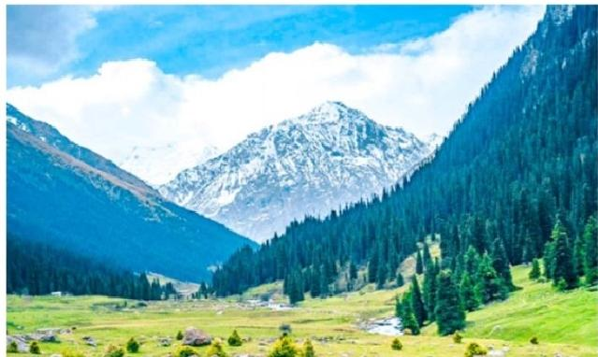
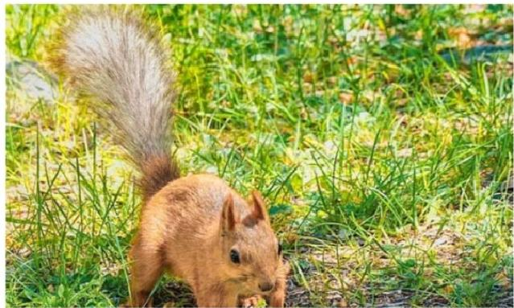
阿拉阿查国家公园
阿拉阿查国家公园

比什凯克到乔尔蓬阿塔 一 日游：布拉纳塔+伊塞克湖
D3

用餐：含早餐

住宿：乔尔蓬阿塔

早餐后，向东出发，前往吉尔吉斯斯坦最出名的高山湖泊-【伊塞克湖lssyk-Kul
Lake】 , 途中您将在古丝绸之路的重要遗址-布拉纳塔，短暂停留观光，【布拉纳塔
Burana Tower】又称诗歌塔。这座建于10世纪的红色砖石宣礼塔，曾是喀喇汗国城市八 剌沙衮的核心。塔身虽仅存约25米，但依然见证了丝绸之路的繁荣。您可以攀登塔顶，
俯瞰辽阔的草原和远处雄伟的天山山脉。塔周围的草地上，还保留有古代突厥游牧民族 的墓碑--巴勒巴尔石人，可了解游牧文明的早期历史印记。
之后继续出发，乘车约3小时，抵达位于伊塞克湖北岸的度假小镇-乔尔蓬阿塔Cholpon- Ata。办理入住手续后，剩余时间可自由游览伊塞克湖。

【伊塞克湖lssyk-Kul Lake】是世界上第二大高山湖泊，也是一个巨大的盐水湖。湖面海
拔约1,607米，湖水清澈碧蓝，四周群山环抱，景色壮丽，宛如镶嵌在天山之间的蓝宝 石。由于高盐度，湖水终年不结冰。
自由活动建议：
游船观光(自费): 可选择乘坐快艇或游船，从湖中心欣赏四周雪山环抱的壮丽景色。
湖边漫步或游泳：您可以沿着湖边沙滩散步，欣赏湖光山色之美，也可以在澄澈的湖水 中畅游，或是在金色洁净的沙滩上享受日光浴。

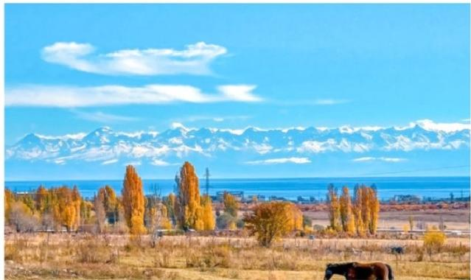
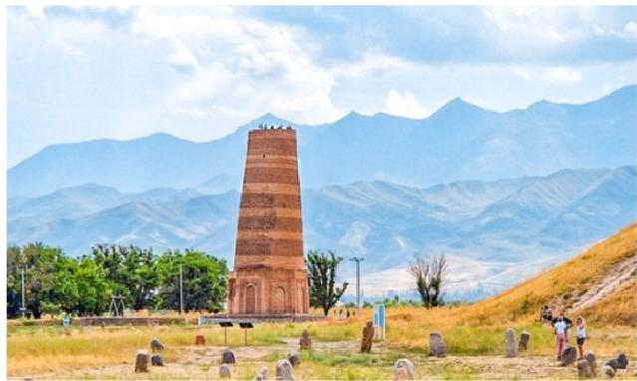
布拉纳塔 伊塞克湖

乔尔蓬阿塔到比什凯克 一 日游：岩画博物馆
D4

用餐：含早餐

住宿：比什凯克
早餐后，乘车前往乔尔蓬阿塔的【岩画博物馆Petroglyphs Museum】。这是一个开阔的 露天博物馆，面积大约42公顷，展示了公元前2000年到公元4世纪的岩画和遗址。岩画 上多是山羊、鹿和猎人的形象，这些图案生动地展现了古代游牧民族的生活场景。最特 别的是中央的石刻，上面描绘了人和雪豹一起狩猎，非常罕见。
参观结束后，我们将启程返回比什凯克，路程约260-270公里，预计车程4-5小时，沿途 仍可欣赏壮丽风景。
抵达比什凯克，便回到了现代都市的怀抱，接下来您就可以自由探索这座城市。夜幕降 临时，不妨前往当地夜市与市井小店，既能体验比什凯克市民的夜晚生活，也能挑选心 仪的纪念品。

D5 离开比什凯克：送机服务

用餐：含早餐
住宿：/

早餐后，就将结束这趟美好的吉尔吉斯斯坦5日游旅程了。我们的司机将根据您的航班时 间提前送您前往机场，飞往下一目的地或返回温馨的家。

发团日期

列表 | 日历

月份  四 月 | 发团日期  2026-04-10
月份  四 月 | 2026-04-21
月份  四 月 | 2026-04-25
五月 | 2026-05-02
五月 | 2026-05-13
五月 | 2026-05-17
五月 | 2026-05-24

六月 | 2026-06-04
六月 | 2026-06-08
六月 | 2026-06-15
六月 | 2026-06-26
六月 | 2026-06-30
七月 | 2026-07-07
七月 | 2026-07-18
七月 | 2026-07-22
七月 | 2026-07-29
八月 | 2026-08-09
八月 | 2026-08-13
八月 | 2026-08-20
八月 | 2026-08-31
九月 | 2026-09-04
九月 | 2026-09-11
九月 | 2026-09-22
九月 | 2026-09-26
十月 | 2026-10-03
十月 | 2026-10-14
十月 | 2026-10-18
十月 | 2026-10-25
十一月 | 2026-11-05

费用说明

费用包含
酒店 ：提供基础房型的双人间即标间（ 不保证自然单间即大床房 ，不占床不提供早餐） ；若团内出 现单男单女 ，若有其他单出的同性客人愿意拼房 ，旅行社会协助安排拼房 ，若拼不上则需要 补单房差
餐食 ：包含行程所列餐食（酒店含早） ，其余未包含正餐自理 ，导游会协助安排
门票 ：含行程所列景点首道大门票 ，若突发状况不能游览与游客协商调换景点
车辆 ：全用车费用（含路桥费 ，油费 ，车辆进山费 ， 自由活动时间自理） ；用车会根据人数安排， 如果游客自行放弃行程 ，车费不予退还
接送 ：此行程为散客拼团 ，接送机的时候 ，会把相近时间段的客人安排在一起接送 ，客人等候的时 间可能在1.5小时左右不等。提前1天 ，工作人员会同游客确认接送时间 ，若不愿意等候 ， 可 提前一天通知旅行社安排单独接送 ，费用自理
导游:根据实际情况安排中/英/中英双语导游
服务支持 ：包含跨境通关协助和签证所需的邀请函费用。
费用不含
签证 ：不包含旅游签证（如果需要的话）
单房差 ：酒店默认2人一间房（多人间除外） ，如住单间 ，须另外补齐单房差
房损： 由于全款订房 ，行程中途变动产生的房费自理
个人消费 ：酒店内洗衣 、 电话 、传真 、收费电视 、饮料 、零食 、烟酒等其他个人消费
意外情况： 因不可抗拒的客观原因和非旅行社原因（如天灾 、战争 、罢工 、疫情等） 或航空公司航 班原因 、报名人数不足等特殊情况 ，旅行社有权取消或变更行程 ，相应的超出费用 ，旅 行社有权追加收取
往返大交通 ：第一天和最后一天的机票或火车票的往返大交通费用不含在团费内 ，若需旅行社代 订 ，费用另收

